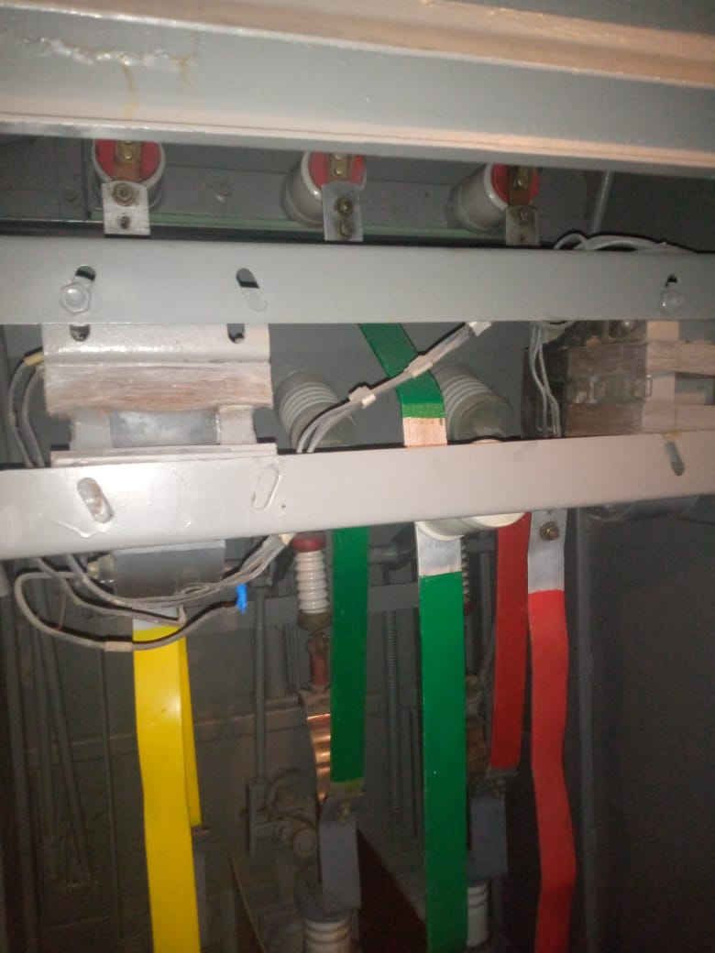

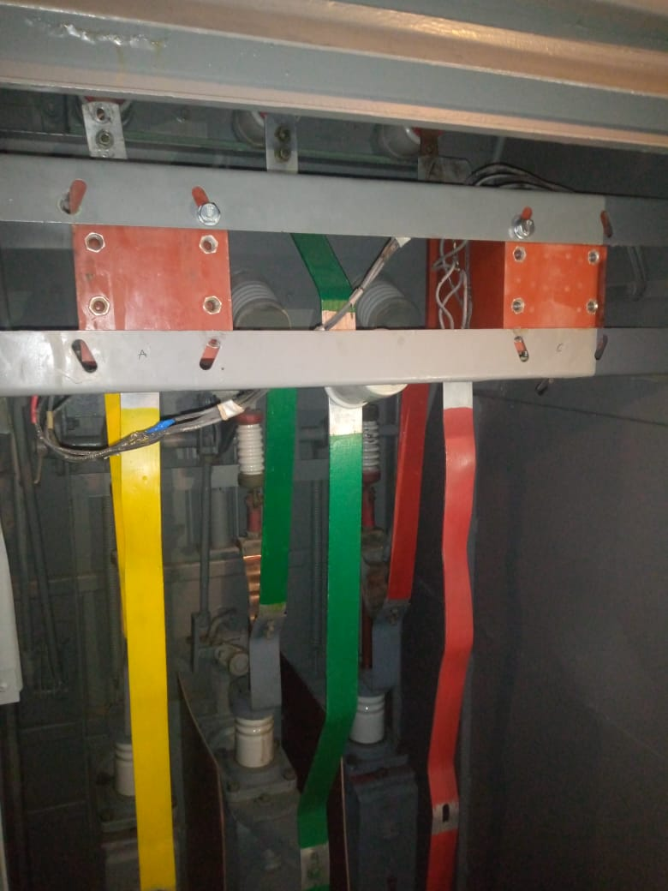

Рис. 1-2. ПС 35/10 кВ «Аятская» Денисовский ЛПУ – замена измерительных трансформаторов тока ячейки 10 кВ №16 «Животноводство».

1-2 сурет. ҚС 35/10 кВ «Аят» Денисов ЖҚСУ - 10 кВ №16 "Мал шаруашылығы" ұяшықтарсында өлшеу ток трансформаторларын ауыстыру.

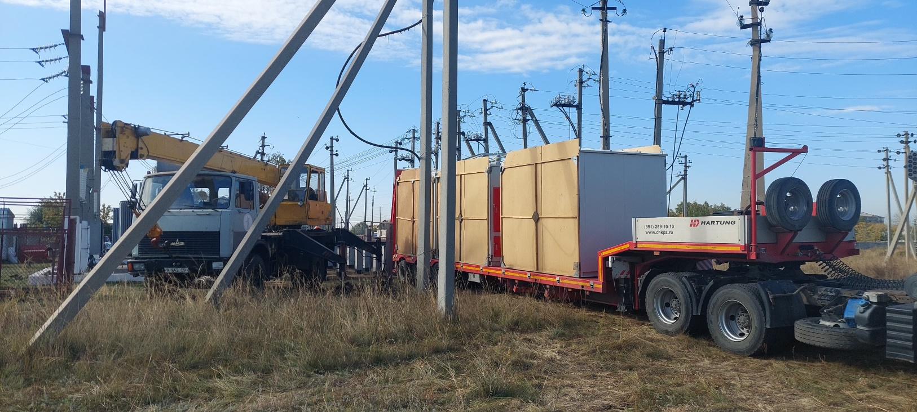

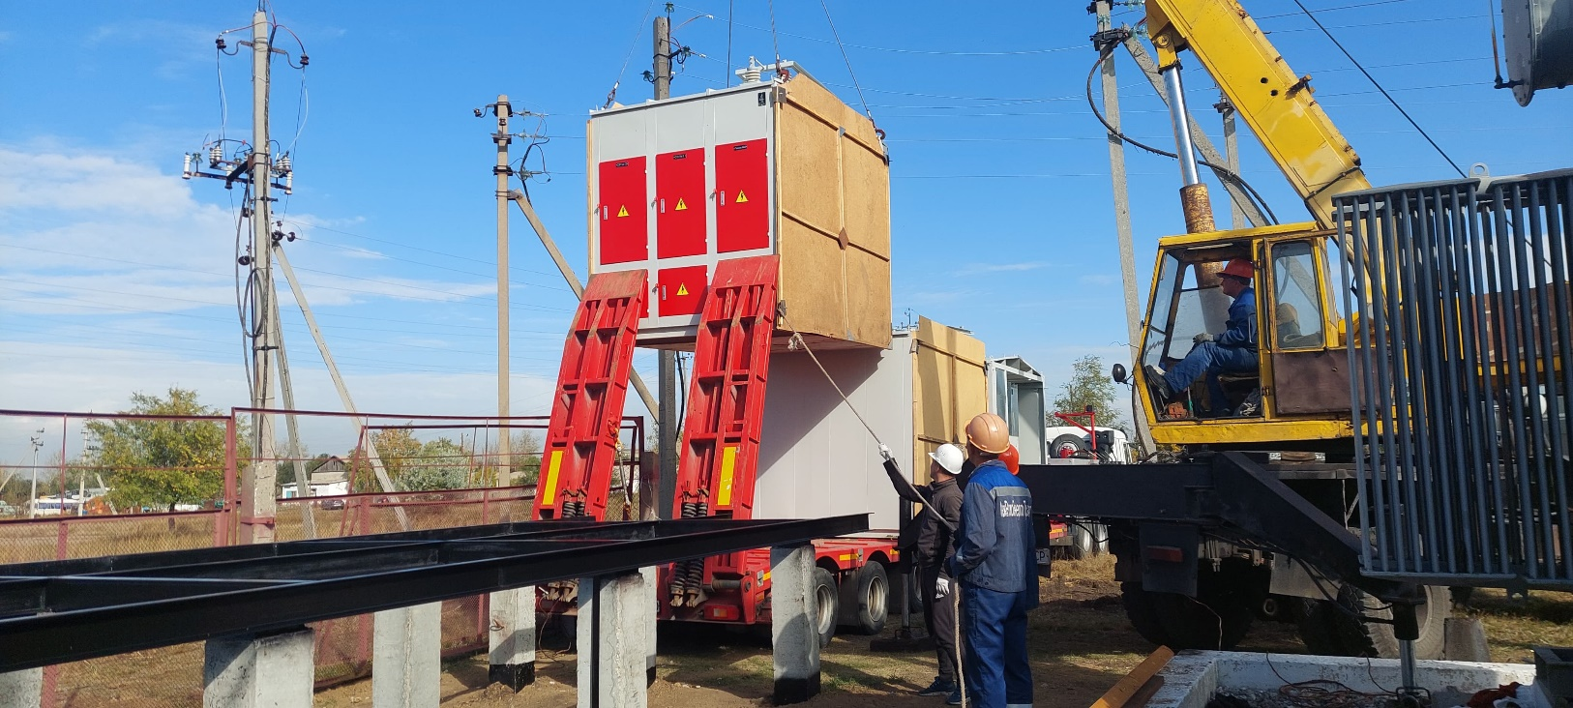

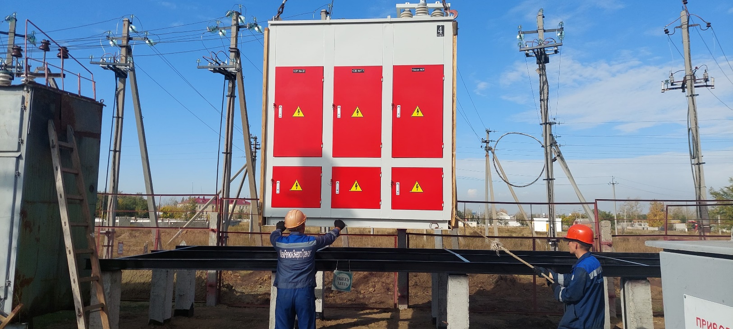

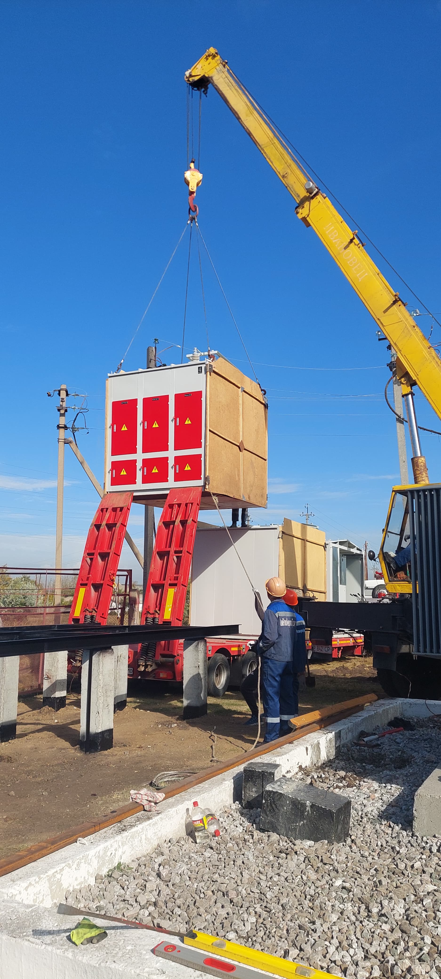

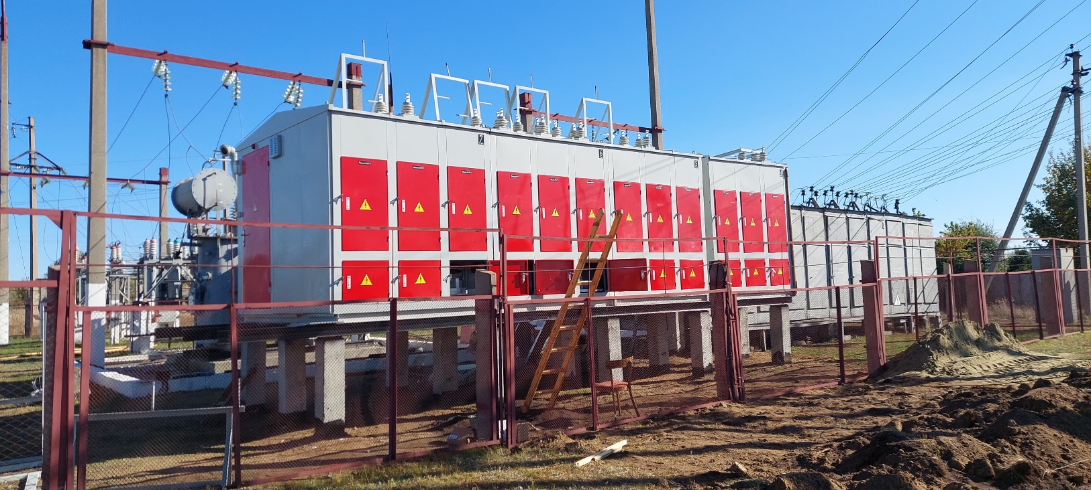

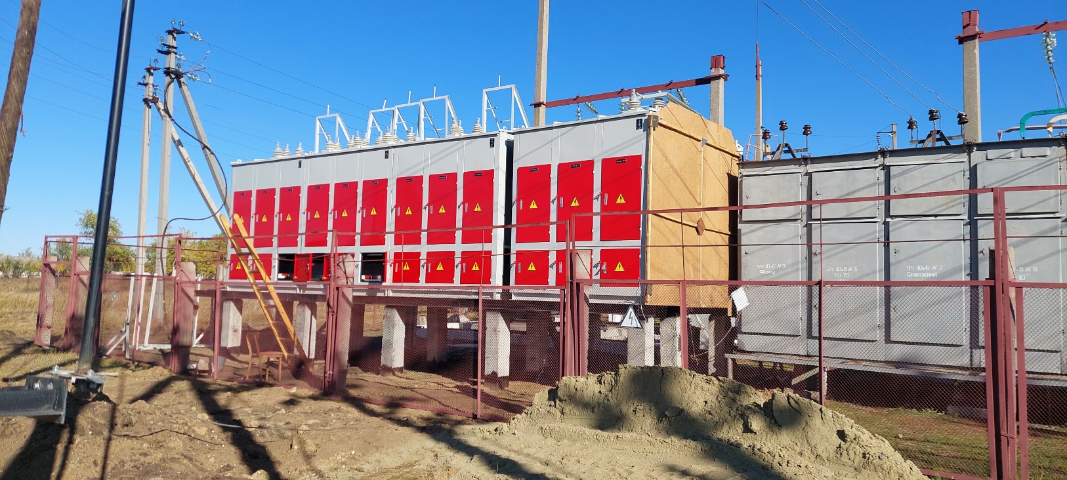

Рис. 3-8. ПС 35/10 кВ «Заречная» (ОПХ) Костанайский ЛПУ – монтаж новых ячеек 10 кВ КРУ марки К-59 на подготовленное ж/б основание.

Сурет 3-8. ҚС 35/10 кВ «Заречный» (ОПХ) Қостанай ЖҚСУ- т/б негізінде дайындалған К-59 маркалы 10 кВ КРУ жаңа ұяшықтарын монтаждау.